Лабораторная работа №6
  - Основы интерфейса взаимодействия пользователя с системой Unix на уровне командной строки
Матафонова Таисия Антоновна

Цель работы
Приобретение практических навыков взаимодействия пользователя с системой по- средством командной строки.

Теоретическое введение
В операционной системе типа Linux взаимодействие пользователя с системой обычно осуществляется с помощью командной строки посредством построчного ввода ко- манд. При этом обычно используется командные интерпретаторы языка shell: /bin/sh; /bin/csh; /bin/ksh. Формат команды. Командой в операционной системе называется записанный по специальным правилам текст (возможно с аргументами), представляющий собой ука- зание на выполнение какой-либо функций (или действий) в операционной системе. Обычно первым словом идёт имя команды, остальной текст — аргументы или опции, конкретизирующие действие. Общий формат команд можно представить следующим образом: Команда man. Команда man используется для просмотра (оперативная помощь) в диа- логовом режиме руководства (manual) по основным командам операционной системы типа Linux. Формат команды: man Пример (вывод информации о команде man): man man Для управления просмотром результата выполнения команды man можно использовать следующие клавиши: – – – ционной системы типа Linux. Замечание 1. Файловая система ОС типа Linux — иерархическая система каталогов, подкаталогов и файлов, которые обычно организованы и сгруппированы по функ- циональному признаку. Самый верхний каталог в иерархии называется корневым и обозначается символом /. Корневой каталог содержит системные файлы и другие каталоги. Формат команды: Space — перемещение по документу на одну страницу вперёд; Enter — перемещение по документу на одну строку вперёд; q — выход из режима просмотра описания. Команда cd. Команда cd используется для перемещения по файловой системе опера- cd [путь_к_каталогу] Кулябов Д. С. и др. Операционные системы 39 1 1 1 1 1 2 Для перехода в домашний каталог пользователя следует использовать команду cd без параметров или cd ~. Например, команда cd /afs/dk.sci.pfu.edu.ru/home позволяет перейти в каталог /afs/dk.sci.pfu.edu.ru/home (если такой существует), а для того, чтобы подняться выше на одну директорию, следует использовать: cd .. Подробнее об опциях команды cd смотри в справке с помощью команды man: man cd Команда pwd. Для определения абсолютного пути к текущему каталогу используется команда pwd (print working directory). Пример (абсолютное имя текущего каталога пользователя dharma): pwd результат: Сокращения имён файлов. В работе с командами, в качестве аргументов которых выступает путь к какому-либо каталогу или файлу, можно использовать сокращённую запись пути. Символы сокращения приведены в табл. 4.1. 1 2 3 4 /afs/dk.sci.pfu.edu.ru/home/d/h/dharma Символы сокращения имён файлов Символ ~ . .. Значение Домашний каталог Текущий каталог Родительский каталог Таблица 4.1 Например, в команде cd для перемещения по файловой системе сокращённую за- пись пути можно использовать следующим образом (команды чередуются с выводом результата выполнения команды pwd): pwd /afs/dk.sci.pfu.edu.ru/home/d/h/dharma
40 Лабораторная работа No 4. Основы интерфейса взаимодействия пользователя с системой … cd .. pwd /afs/dk.sci.pfu.edu.ru/home/d/h cd ../.. pwd /afs/dk.sci.pfu.edu.ru/home cd ~/work pwd /afs/dk.sci.pfu.edu.ru/home/d/h/dharma/work 5 6 7 8 9 10 11 12 13 14 15 16 17 18 1 2 3 4 5 6 7 8 9 1 Команда ls используется для просмотра содержимого каталога. Формат команды: ls [-опции] [путь] Пример: Команда ls. cd cd .. pwd /afs/dk.sci.pfu.edu.ru/home/d/h ls dharma Некоторые файлы в операционной системе скрыты от просмотра и обычно исполь- зуются для настройки рабочей среды. Имена таких файлов начинаются с точки. Для того, чтобы отобразить имена скрытых файлов, необходимо использовать команду ls с опцией a: ls -a Можно также получить информацию о типах файлов (каталог, исполняемый файл, ссылка), для чего используется опция F. При использовании этой опции в поле имени выводится символ, который определяет тип файла (см. табл. 4.2) Символ, который определяет тип файла Символ Таблица 4.2 Тип файла Каталог / Исполняемый файл * Ссылка @
Кулябов Д. С. и др. Операционные системы 41 1 2 1 2 1 1 2 3 4 5 6 7 8 9 10 11 12 13 14 15 16 17 18 Чтобы вывести на экран подробную информацию о файлах и каталогах, необходимо использовать опцию l. При этом о каждом файле и каталоге будет выведена следующая информация: – типфайла, – праводоступа, – числоссылок, – владелец, – размер, – датапоследнейревизии, – имяфайлаиликаталога. Пример: Результат: В этом же каталоге команда ls -alF даст примерно следующий результат: cd / ls bin boot dev etc home lib media mnt opt proc root sbin sys tmp usr var drwxr-xr-x drwxr-xr-x drwxr-xr-x drwxr-xr-x drwxr-xr-x drwxr-xr-x drwxr-xr-x lrwxrwxrwx drwxr-xr-x drwxr-xr-x drwxr-xr-x dr-xr-xr-x drwxr-xr-x drwxr-xr-x drwxr-xr-x drwxrwxrwt drwxr-xr-x drwxr-xr-x 21 root root 21 root root 2 root root 2 root root 20 root root 170 root root 6 root root 1 root root 8 root root 5 root root 25 root root 163 root root 31 root root 2 root root 12 root root 12 root root 22 root root 17 root root 4096 Jan. 17 09:00 ./ 4096 Jan. 17 09:00 ../ 4096 Jan. 18 15:57 bin/ 4096 Apr. 14 2008 boot/ 14120 Feb. 17 10:48 dev/ 12288 Feb. 17 09:19 etc/ 4096 Aug. 5 2009 home/ 5 Jan. 12 22:01 lib -> lib64/ 4096 Jan. 30 21:41 media/ 4096 Jan. 17 2010 mnt/ 4096 Jan. 16 09:55 opt/ 0 Feb. 17 13:17 proc/ 4096 Feb. 15 23:57 root/ 12288 Jan. 18 15:57 sbin/ 0 Feb. 17 13:17 sys/ 500 Feb. 17 16:35 tmp/ 4096 Jan. 18 09:26 usr/ 4096 Jan. 14 17:38 var/ Команда mkdir используется для создания каталогов. Формат команды: Команда mkdir. mkdir имя_каталога1 [имя_каталога2…] Пример создания каталога в текущем каталоге:
1 2 3 4 5 6 7 8 9 10 11 12 13 14 15 1 2 1 2 1 1 1 Замечание2. Длятогочтобысоздатькаталогвопределённомместефайловойсистемы, должны быть правильно установлены права доступа. Можно создать также подкаталог в существующем подкаталоге: При задании нескольких аргументов создаётся несколько каталогов: Можно использовать группировку: mkdir parentdir/{dir1,dir2,dir3} Если же требуется создать подкаталог в каталоге, отличном от текущего, то путь к нему требуется указать в явном виде: mkdir ../dir1/dir2 или mkdir ~/dir1/dir2 Интересны следующие опции: –mode (или -m) — установка атрибутов доступа; –parents (или -p) — создание каталога вместе с родительскими по отношению к нему каталогами. Атрибуты задаются в численной или символьной нотации: 42 Лабораторная работа No 4. Основы интерфейса взаимодействия пользователя с системой … cd pwd /afs/dk.sci.pfu.edu.ru/home/d/h/dharma ls Desktop public tmp GNUstep public_html work mkdir abc ls abc GNUstep public_html work Desktop public tmp mkdir parentdir mkdir parentdir/dir cd parentdir mkdir dir1 dir2 dir3 1 mkdir –mode=777 dir
1 1 Кулябов Д. С. и др. Операционные системы 43 или mkdir -m a+rwx dir Опция –parents (краткая форма -p) позволяет создавать иерархическую цепочку подкаталогов, создавая все промежуточные каталоги: mkdir -p ~/dir1/dir2/dir3 Команда rm. Команда rm используется для удаления файлов и/или каталогов. Формат команды: rm [-опции] [файл] Если требуется, чтобы выдавался запрос подтверждения на удаление файла, то необхо- димо использовать опцию i. Чтобы удалить каталог, содержащий файлы, нужно использовать опцию r. Без указания этой опции команда не будет выполняться. Пример: cd mkdir abs rm abc rm: abc is a directory rm -r abc 1 2 3 4 5 6 7 Если каталог пуст, то можно воспользоваться командой rmdir. Если удаляемый каталог содержит файлы, то команда не будет выполнена — нужно использовать rm - r имя_каталога. Команда history. Для вывода на экран списка ранее выполненных команд исполь- зуется команда history. Выводимые на экран команды в списке нумеруются. К любой команде из выведенного на экран списка можно обратиться по её номеру в списке, воспользовавшись конструкцией !. Пример: history 1 pwd 2 ls 3 ls -a 4 ls -l 5 cd / 6 history !5 cd / 1 2 3 4 5 6 7 8 9 10 Можно модифицировать команду из выведенного на экран списка при помощи следу- ющей конструкции:

Выполнение лабораторной работы
1.Проверяем текущий каталог, переходим в /tmp, снова проверяем и смотрим содержимое.
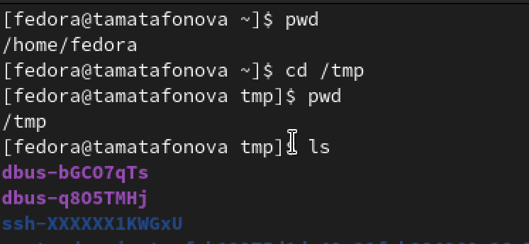
Начало работы
2.Смотрим скрытые файлы (-а), подробную информацию (-l), все вместе (-al) и типы файлов (-F).
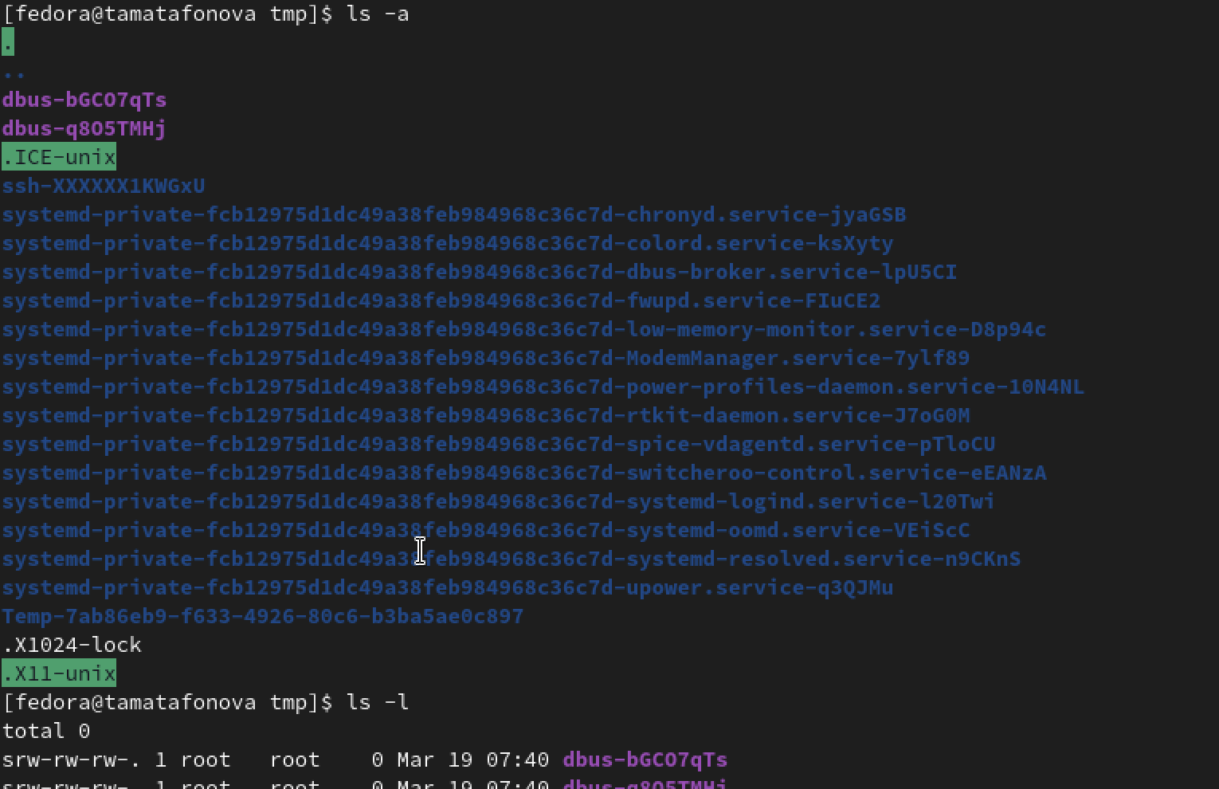
Изучение опций ls
3.Проверяем наличие каталога cron, возвращаемся в домашнй каталог и смотрим владельцев каталога.
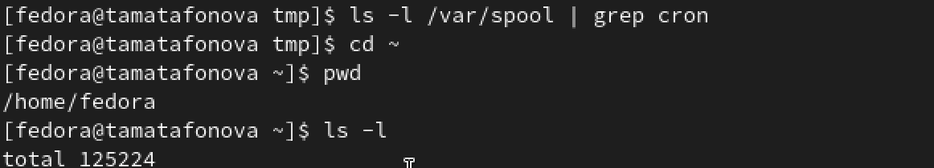
Поиск каталога cron и возвращение домой
4.Создаем вложенные каталоги, проверяем. Создаем три папки одной строкой, проверям через grep.
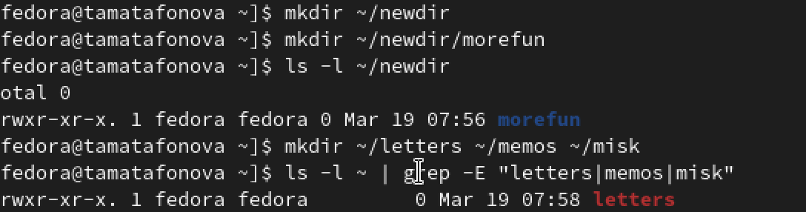
Создание каталогов и папок
5.Удаляем три папки, пробуем удалить newdir, удаляем вложенную morefun, проверяем что внутри newdir пусто.
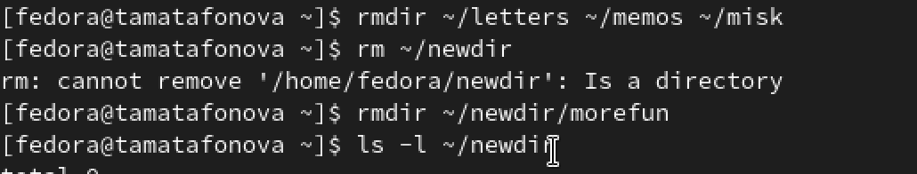
Удаление
6.Смотрим историю команд, модифицируем команду по номеру.
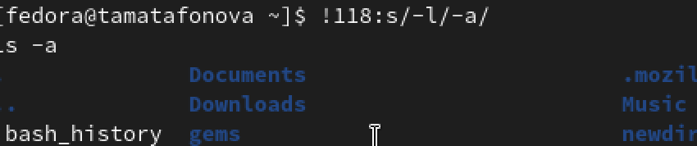
Работа с history

Выводы
В ходе выполнения лабораторной работы освоены базовые команды для навигации, управления каталогами и работы с документацией. Полученные навыки позволяют эффективно взаимодействовать с системой через командную строку.

Список литературы
1.ТУИС РУДН “Лабораторная работа №6”

Ответы на контрольные вопросы:
- Командная строка — это интерфейс взаимодействия пользователя с операционной системой, в котором команды вводятся в виде текстовых строк.
- Для определения абсолютного пути текущего каталога используется команда pwd. Пример: pwd выведет /home/fedora.
- Для определения типа файлов и их имен используется команда ls с опцией F. Пример: ls -F покажет имена файлов с символами: / для каталогов, * для исполняемых файлов, @ для ссылок.
- Для отображения скрытых файлов используется опция -a команды ls. Пример: ls -a покажет все файлы, включая те, чьи имена начинаются с точки.
- Для удаления файла используется команда rm, для удаления пустого каталога — rmdir. Можно ли сделать одной командой: да, командой rm с опцией -r можно удалить каталог вместе с содержимым. Пример: rm файл.txt, rmdir пустой_каталог, rm -r каталог_с_файлами.
- Для вывода списка последних выполненных команд используется команда history.
- Для модифицированного выполнения команды из истории используется конструкция !номер:s/что_меняем/на_что_меняем. Пример: !118:s/-l/-a/ заменит в команде под номером 118 опцию -l на -a и выполнит её.
- Пример запуска нескольких команд в одной строке: cd /tmp; ls -l (сначала перейти в /tmp, затем показать содержимое).
- Экранирование — это способ использования специальных символов как обычных с помощью обратного слеша . Пример: нужно создать файл с именем ? Можно так: touch * — тогда создастся файл с именем , а не будет воспринято как спецсимвол.
- После выполнения команды ls с опцией l выводится подробная информация: тип файла, права доступа, количество ссылок, владелец, группа, размер, дата последнего изменения и имя файла.
- Относительный путь — это путь относительно текущего каталога. Абсолютный путь начинается от корневого каталога /. Пример абсолютного пути: cd /home/fedora/Documents. Пример относительного пути: cd Documents (если текущий каталог /home/fedora).
- Информацию о команде можно получить с помощью команды man. Пример: man ls покажет руководство по команде ls.
- Для автоматического дополнения вводимых команд используется клавиша Tab.

